HỘI NGHỊ TRIỂN KHAI THỰC HIỆN ĐỀ ÁN “NÂNG CAO NĂNG LỰC,
KIẾN THỨC, KỸ NĂNG ỨNG DỤNG TIN HỌC CHO HỌC SINH PHỔ THÔNG
THÀNH PHỐ HỒ CHÍ MINH THEO ĐỊNH HƯỚNG CHUẨN QUỐC TẾ,
GIAI ĐOẠN 2021 - 2030”
Năm học 2023 - 2024

Đánh giá được việc nâng cao kiến thức, kỹ năng ứng dụng tin học cho học sinh phổ thông Thành phố Hồ Chí Minh theo định hướng chuẩn quốc tế là điều cần thiết để học sinh hội nhập với thế giới, chiều ngày 19/9/2023, Phòng Giáo dục và Đào tạo quận Phú Nhuận tổ chức Hội nghị triển khai thực hiện Đề án “Nâng cao năng lực, kiến thức, kỹ năng ứng dụng Tin học cho học sinh phổ thông Thành phố Hồ Chí Minh theo định hướng chuẩn quốc tế, giai đoạn 2021 - 2030” theo Quyết định 762/QĐ-UNBD ngày 8/3/2021 của Uỷ ban Nhân dân Thành phố Hồ Chí Minh.
Tham dự và chủ trì hội nghị có bà Lê Thị Bình, Trưởng phòng Giáo dục và Đào tạo, cùng Ban lãnh đạo, chuyên viên phụ trách cấp tiểu học và trung học cơ sở thuộc Phòng Giáo dục và Đào tạo; Ban giám hiệu các trường tiểu học, trung học cơ sở trên địa bàn quận.
Phát biểu tại hội nghị, bà Lê Thị Bình, Trưởng phòng Giáo dục và Đào tạo nhấn mạnh việc trang bị kỹ năng số rất cần thiết cho học sinh và tạo ra nhiều lợi thế cho các em. Đó là việc mở rộng cơ hội học tập. Nhờ năng lực số, học sinh có thể tham gia vào những trải nghiệm học tập cá nhân hóa, tiếp cận các nguồn học liệu, tham gia các mô hình ảo và khám phá nội dung tương tác trên nền tảng số. Khi thực hiện đề án, song song việc triển khai thực hiện dạy tin học theo chương trình hiện hành và theo lộ trình Chương trình giáo dục phổ thông 2018 của Bộ Giáo dục và Đào tạo, Phòng Giáo dục và Đào tạo khuyến khích các trường phổ thông đưa vào thực hiện nhiều chương trình theo chuẩn quốc tế đa dạng với hình thức dạy học tăng cường, ngoại khóa, dạy buổi 2 trên cơ sở tự nguyện, đồng thuận của phụ huynh và điều kiện thực tế của trường.

Một số hình ảnh của hội nghị
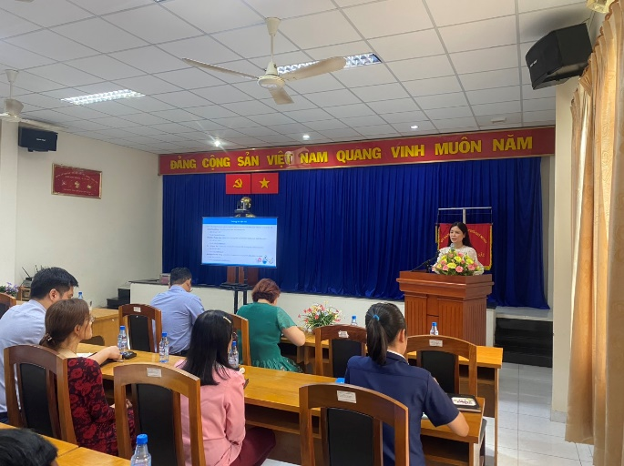 | 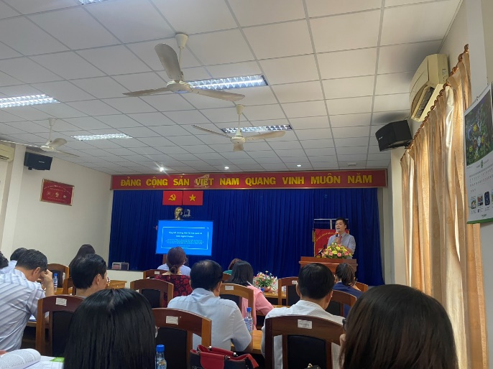
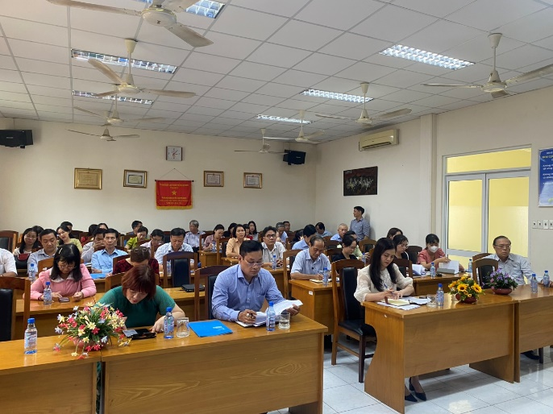 | 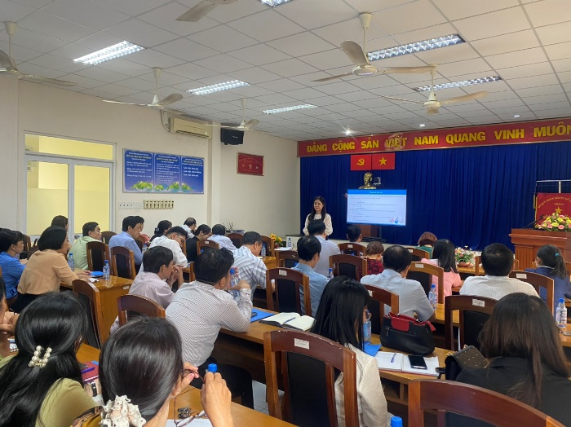
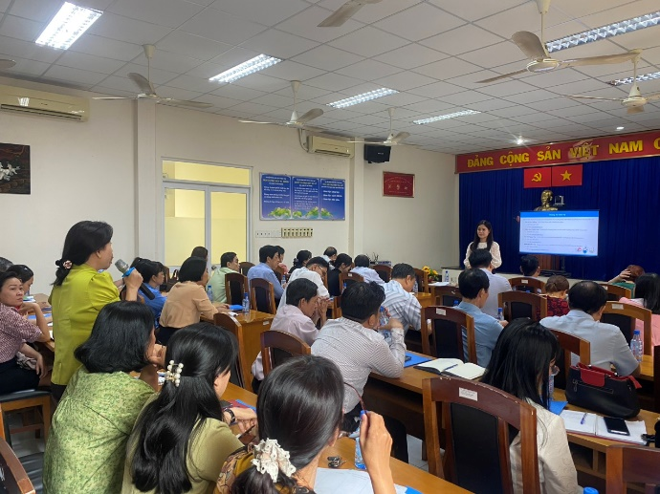 | 